НАЦІОНАЛЬНИЙ ТЕХНІЧНИЙ УНІВЕРСИТЕТ УКРАЇНИ

«КИЇВСЬКИЙ ПОЛІТЕХНІЧНИЙ ІНСТИТУТ»

Факультет прикладної математики

Кафедра прикладної математики

Звіт

на курсову роботу №6

на тему:

Написання сайту

|  |  |
| --- | --- |
| Виконала: | Керівник: |
| студентка групи КМ-31 | асистент |
| Сінчук О. О. | Терещенко І. О. |

Київ — 2016

ЗМІСТ

1 ПОСТАНОВКА ЗАДАЧІ 3

2 ПЕРЕЛІК ПРОЦЕСІВ 4

3 ОПИС РЕЗУЛЬТАТІВ 5

ВИСНОВКИ 7

4 ДОДАТКИ 8

Додаток А 8

Додаток Б 9

Додаток В 10

# 1 ПОСТАНОВКА ЗАДАЧІ

У рамках даного етапу виконання курсової роботи потрібно за допомогою програмного середовища Power Designer створити DFD до другого рівня деталізації, визначивши сутності і внутрішні накопичувачі даних для процесу.

2 ПЕРЕЛІК ПРОЦЕСІВ

Головний процес - процес №1 “Site Creation” (діаграма нульового рівня наведена у додатку А). Цей процес розкладається на підпроцеси (діаграма першого рівня наведена у додатку Б):

1. верифікації в системі (1.1 Verification in system);
2. процес роботи з користувачами системи (1.2 Work with system users);
3. процес роботи зі замовленням (1.3 Work with orders);
4. процес роботи з персональними даними (1.4 Work with personal data).

Кожен з даних процесів також розкладається на підпроцеси (діаграми другого рівнів наведені у додатку В). Процес верифікації в системі (Verification in system):

1. процес реєстації (1.1.1 Registration);
2. процес авторизації (1.1.2 Authorisation).

Процес роботи з користувачами системи (Work with system users):

1. процес перегляду інформації інших користувачів системи (1.2.1 View user's info);
2. процес листування з іншими користувачами системи (1.2.2 Chat with users).

Процес роботи зі замовленням (Work with orders):

1. створення замовлення (1.3.1 Order creation);
2. редагування замовлення (1.3.2 Edit the order);
3. процес пошуку та перегляду списку замовлень (1.3.4 Search and browse orders);
4. процес вибору замовлення для виконання (1.3.3 Selection of order);
5. процес створення замовлення (1.3.5 Order execution).

Процес роботи з персональними даними (Work with personal data):

1. перегляд персональної сторінки (1.4.2 View personal page);
2. редагування персональної інформації (1.4.1 Edit personal data).

3 ОПИС РЕЗУЛЬТАТІВ

Процес №1 “ Site Creation ” - головний процес, який відповідає за етап написання сайту. На вході отримує дані від замовника (зовнішній накопичувач Customer) та програміста (зовнішній накопичувач Programmer), на виході - замовлення щодо написання сайту для програміста та створений сайт для замовника.

Процес №1.1 “ Verification in system ” відповідає за верифікацію користувачів у системі. Система розподіляє користувачів на замовника та програміста відповідно розподіливши для них статуси. На вході отримує інформацію від користувачів, на виході - відповідь з визначеним статусом.

Процес №1.2 “ Work with system users ” відповідає за перегляд інформації про інших користувачів та спілкування користувачів системи між собою. На вході отримує запит на перегляд контактної інформації, або повідомлення, на виході - отримання необхідної інформації.

Процес №1.3 “ Work with orders ” відповідає за всі можливі операції, пов'язані зі замовленням з боку замовника та з боку програміста. На вході отримує інформацію про необхідні для виконання операції щодо замовлення від замовника, або від програміст, на виході - отримання необхідної інформації.

Процес №1.4 “ Work with personal data” відповідає за роботу з персональними даними користувачів системи. На вході отримує інформацію щодо всіх можливих операцій, пов'язаних з персональною сторінкою та персональними даними користувачів системи.

Процес №1.1.1 “ Registration” відповідає за реєстрацію кожного нового користувача системи.

Процес №1.1.2 “ Authorisation” відповідає за авторизацію вже зареєстрованого користувача в системі.

Процес №1.2.1 “ View user's info” відповідає за обробку запиту на перегляд інформації про інших користувачів системи.

Процес №1.2.2 “ Chat with users" відповідає за обробку даних та інформації, пов'язаної з листуванням користувачів у системі.

Процес №1.3.1 “ Order creation" відповідає за створення замовлення щодо написання сайту замовником. Це процес обробки інформації про замовлення, яке знаходиться на першій стадії розробки.

Процес №1.3.2 “ Edit the order" відповідає за всі можливі операції від замовника щодо редагування свого замовлення.

Процес №1.3.3 “ Selection of order" відповідає за вибір програмістом замовлення того, яке він береться виконувати. Іншими словами, цей процес відповідає за те, що програміст обирає сайт, який він буде писати.

Процес №1.3.4 “ Search and browse orders" відповідає за пошук та перегляд списку замовлень з інформацією про них користувачами системи.

Процес №1.3.5 “ Order execution" відповідає за виконання обраного програмістом замовлення.

Процес №1.4.1 “ Edit personal data" відповідає за всі можливі операції користувачів системи, пов'язані з особистими даними, на персональній сторінці.

Процес №1.4.2 “ View personal page" відповідає за обробку запиту користувачів на перегляд особистої інформації на персональній сторінці.

Інформаційна система працює через такі внутрішні накопичувачі, як "Users" та "Orders", а також "Conversations".

# ВИСНОВКИ

На даному етапі за допомогою Power Designer створено DFD, починаючи з DFD0 до другого рівня деталізації, визначено сутності і внутрішні накопичувачі даних для процесу. Розроблені діаграми складаються з таких зовнішніх накопичувачів як "Customer" та "Programmer", головного процесу "Site Creation", який при розробці DFD1 та DFD2 при деталізації піддається розбиттю на інші процеси, а також внутрішніх накопичувачів "Customers", ''Programmers'', "Orders" та "Conversations", які залишаються при розбитті процесів першого рівня. DFD1 будується шляхом розбиття головного процесу на підпроцеси, а DFD2 - шляхом розбиття отриманих на попередньому рівні процесів на підпроцеси. Діаграми складаються з перелічених раніше елементів, а також з такого елементу, як "потік даних", що з'єднує між собою накопичувачі і процес обробки та показує перехід інформації в системі. Обмін інформацією в системі відбувається лише через внутрішні накопичувачі. Декомпозиція головного процесу відбувається за рахунок його розбиття на процеси, які виконують більш конкретні та легші задачі.

4 ДОДАТКИ

Додаток А

DFD0 для процесу "Site Creation"

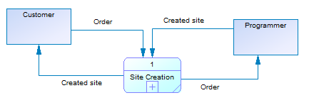

Додаток Б

DFD1 для процесу "Site Creation"

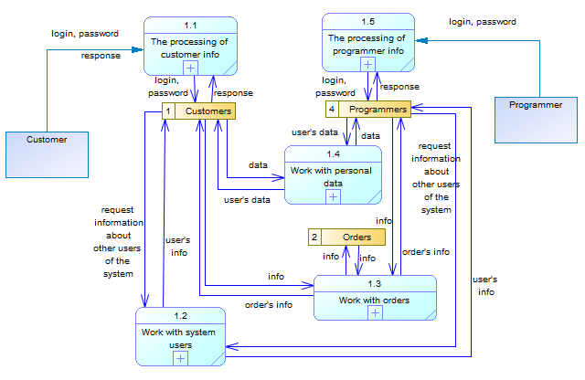

Додаток В

DFD2 для процесу " Verification in system "

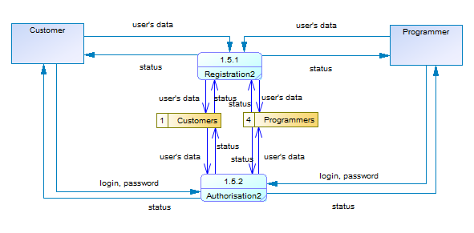

DFD2 для процесу " Work with system users "

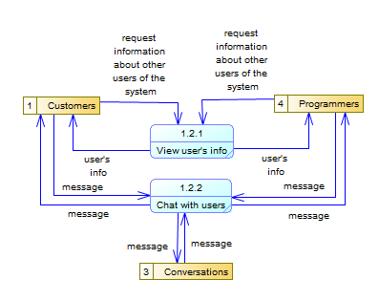

DFD2 для процесу " Work with orders "

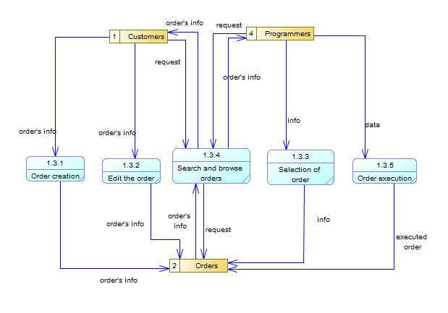

DFD2 для процесу " Work with personal data "

